Ответственность несовершеннолетних за противоправные действия в виртуальном пространстве
слайд | текст |  | примеры
1  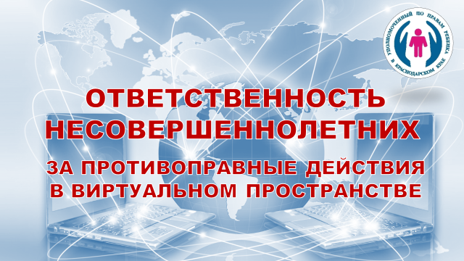 | У большинства людей понятия «преступление», «преступник» ассоциируются, в первую очередь, с насилием, хищением имущества, либо незаконными действиями с наркотиками. Однако в современном мире для того, чтобы совершить некоторые из преступлений, вовсе не обязательно даже выходить из дома.  Многие считают, что в Интернете можно позволить себе больше свободы в выражениях, нежели в реальной жизни, так как есть возможность общаться анонимно. Это не так!  Некоторые статьи законодательства предусматривают более суровую ответственность именно за те преступления, которые совершены при помощи Интернета, поскольку круг лиц, которые могут прочитать либо посмотреть то или иное сообщение, огромен, а, следовательно, общественная опасность таких действий более серьезная
2  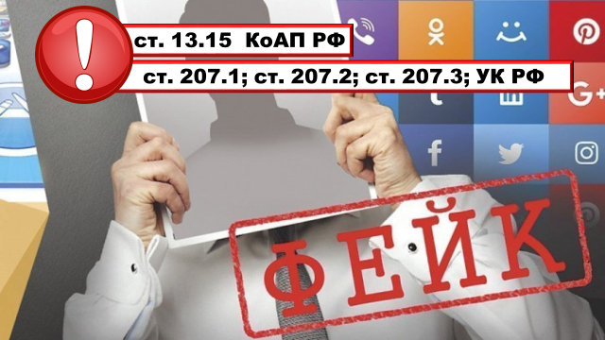 | Фейк – это ложная информация, которую человек преподносит под видом достоверной и общественно значимой.  Например, о гораздо большем количестве жертв наводнения, чем утверждают власти, продаже всех лекарственных препаратов только по рецептам и другие.  За публикацию или репост такого содержания могут назначить административное наказание и даже уголовное наказание |  | за 1 полугодие 2024 г. удалось выявить  4 млн. фейковых новостей (8 млн. копий, т.е. только половина представляют собой уникальные «произведения», а остальные – перепосты доверчивых пользователей.). Из них 47% приходится на российские соцсети («В контакте» и «Одноклассники») и мессенджер Telegram.
3  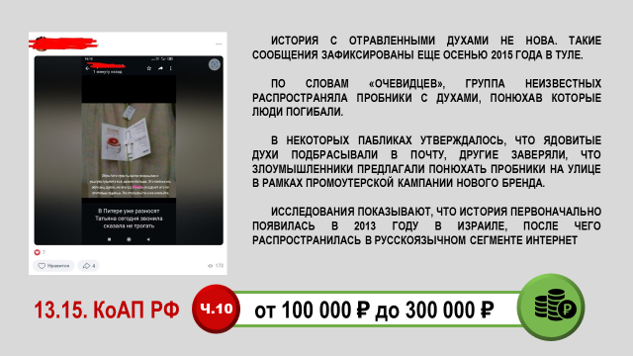 | ч. 10 ст. 13.15. КоАП РФ  10. Распространение в средствах массовой информации, а также в информационно-телекоммуникационных сетях заведомо недостоверной общественно значимой информации под видом достоверных сообщений…  влечет наложение административного штрафа на граждан в размере  от 100 000 до 300 000 ₽ |  | ПРИМЕР ПРО ТАНЮ И ЯДОВИТЫЕ ДУХИ  В Питере уже разносят. Татьяна сегодня звонила, сказала не трогать
4  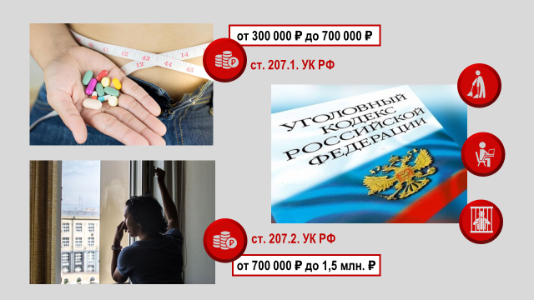  Отличия:  - Обязательные работы выполнение в свободное от основной работы или учебы время бесплатных общественно полезных работ.  - Исправительные – по основному месту работы. Не имеющий основного места работы, отбывает в местах, определяемых органами местного самоуправления. | Если ложная информация касалась обстоятельств, угрожающих жизни и здоровью людей (нанесение ущерба здоровью людей и окружающей природе, ЧС природного и техногенного характера, эпидемии, и иные обстоятельства, возникшие в результате аварий, опасных природных явлений, катастроф, стихийных и иных бедствий, повлекшие (могущие повлечь) человеческие жертвы), то распространитель получит уголовное наказание  ст. 207.1. УК РФ  наказывается  штрафом от 300 000 до 700 000 ₽  либо обязательными работами на срок до 360 часов,  либо исправительными работами на срок до 1 года,  либо ограничением свободы на срок до 3 лет  ст. 207.2. УК РФ  Публичное распространение заведомо ложной общественно значимой информации, повлекшее причинение вреда здоровью человека, - наказывается  штрафом в размере от 700 000 до 1,5млн. ₽  либо исправительными работами на срок до 1 года,  либо принудительными работами на срок до 3 лет,  либо лишением свободы на срок до 3 лет.  повлекшее по неосторожности смерть человека или иные тяжкие последствия, -  штрафом в размере от 1,5млн. до 2млн. ₽  либо исправительными работами на срок до 2 лет,  либо принудительными работами на срок до 5 лет,  либо лишением свободы на срок до 5 лет. |  | Фейков, которые могут нанести ущерб здоровью людей – очень много: про лечение всего на свете, про похудение. Те, кто пропагандирует так называемые «альтернативные методы лечения» НАРУШАЮТ ЗАКОН! Нельзя раздавать советы, не имея медицинского образования. А даже если оно есть – без индивидуального подхода, без учёта противопоказаний и побочных явлений.  Приведу один пример. Казалось бы, что может быть безобидней ромашкового чая? Но и его бездумное употребление может привести к нехорошим последствиям. От него нужно воздержаться всем, принимающим разжижающие кровь или нестероидные противовоспалительные препараты (аспирин, цитрамон, некоторые другие обезболивающие), а также людям с плохой свёртываемостью крови. Если этим пренебречь, можно спровоцировать кровотечение.  Пить этот чай нельзя при железодефицитной анемии, так как ромашка ухудшает всасывание железа.  +  ПРИМЕР ПРО РАДИОАКТИВНОЕ ЗАРАЖЕНИЕ СТАРЫЙ
5  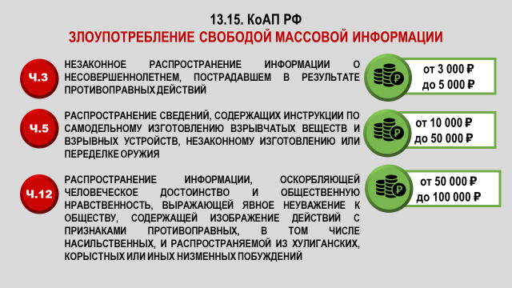 | Вообще я бы советовала ознакомиться со ст. 13.15. КоАП РФ Злоупотребление свободой массовой информации  Часть 3. Незаконное распространение информации о несовершеннолетнем, пострадавшем в результате противоправных действий (бездействия)  штраф от 3000 до 5000 рублей  Часть 5. Распространение сведений, содержащих инструкции по самодельному изготовлению взрывчатых веществ и взрывных устройств, незаконному изготовлению или переделке оружия  от 10 000 до 50 000 рублей  В августе статья дополнена частью 12. Распространение информации, оскорбляющей человеческое достоинство и общественную нравственность, выражающей явное неуважение к обществу, содержащей изображение действий с признаками противоправных, в том числе насильственных, и распространяемой из хулиганских, корыстных или иных низменных побуждений  от 50 000 до 100 000 рублей |  | Например, выкладывание в сеть фото и видео школьных конфликтов, либо травм, полученных в этих конфликтах.  9-класснику в Екатеринбурге оторвало руку. В Иркутской области 13-летнему подростку выжгло глаз  В первую очередь это касается треш-стримов, но оскорбить общественную нравственность можно и разместив на своей страннице курящего себя-любимого
6  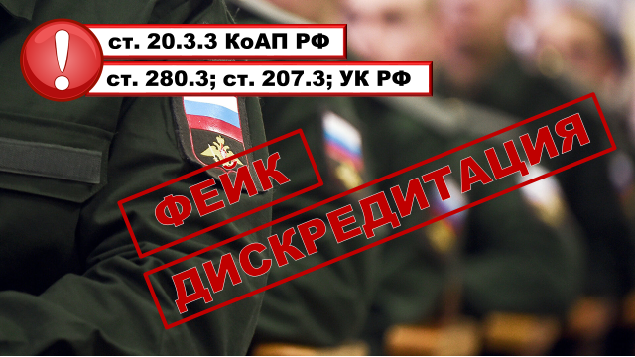 | Фейки о российской армии// Дискредитация Вооруженных сил РФ  За подрыв авторитета вооруженных сил России можно получить административный штраф или уголовное наказание. Противоправными являются не только оригинальные посты, но также репосты и комментарии  20.3.3 КоАП РФ  Публичные действия, направленные на дискредитацию использования Вооруженных Сил Российской Федерации в целях защиты интересов Российской Федерации и ее граждан, поддержания международного мира и безопасности, в том числе публичные призывы к воспрепятствованию использования Вооруженных Сил Российской Федерации в указанных целях, либо на дискредитацию исполнения государственными органами Российской Федерации своих полномочий за пределами территории Российской Федерации в указанных целях  …наложение административного штрафа на граждан в размере  от 30 000 до 50 000 ₽  Те же действия, сопровождающиеся призывами к проведению несанкционированных публичных мероприятий  от 50 000 до 100 000 ₽  Если человек уже ранее наказан за дискредитацию по статье 20.3.3 КоАП, в течение одного года, то в отношении его могут возбудить уже уголовное дело  ст. 280.3 УК РФ  …наказываются штрафом в размере  от 100 000 до 300 000 ₽  либо принудительными работами на срок до 3 лет, либо арестом на срок от 4 до 6 месяцев, либо лишением свободы на срок до 5 лет  ст. 207.3. УК РФ  Публичное распространение заведомо ложной информации об использовании Вооружённых Сил РФ, исполнении государственными органами РФ своих полномочий, оказании добровольческими формированиями, организациями или лицами содействия в выполнении задач, возложенных на Вооружённые Силы РФ  штрафом в размере от 700 000 до 1,5млн. ₽  либо исправительными работами на срок до 1 года,  либо принудительными работами на срок до 5 лет,  либо лишением свободы на срок до 5 лет  2. То же деяние, совершенное:  б) группой лиц, группой лиц по предварительному сговору или организованной группой;  в) с искусственным созданием доказательств обвинения;  г) из корыстных побуждений;  д) по мотивам политической, идеологической, расовой, национальной или религиозной ненависти или вражды либо по мотивам ненависти или вражды в отношении какой-либо социальной группы, - наказывается  штрафом в размере от 3 млн. ₽ до 5 млн. ₽  принудительными работами до 5 лет  лишением свободы на срок от 5 до 10 лет |  | Что такое дискредитация?  Это публичные действия, которые направлены на подрыв авторитета и доверия Вооруженных сил России, добровольческих формирований, или защиты интересов страны и граждан.  За распространение фейков о российской армии к различным срокам лишения свободы приговорены:  В 2024 г.  блогер Камикадзе Ди,  участница группы Пусси Риот,  рэпер Noize MC (Но́йз),  актёр Артур Смолянинов  В 2025 г.  писатель  То есть даже громкое имя  Мы должны помнить: наши солдаты и добровольцы сражаются за правду и справедливость, жертвуют собой, отдают самое дорогое, что есть у человека – жизнь ради безопасности, свободы и независимости нашей страны.
7  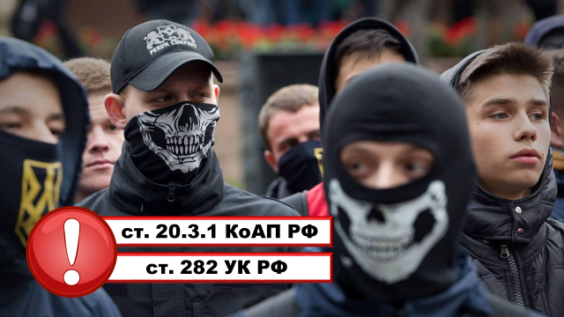  Обратите внимание!  Срок давности составляет два года с момента совершения. Однако появилась судебная практика, когда срок исчисляют с момента обнаружения комментария, а не с момента его публикации. | Нельзя публиковать, лайкать или репостить тексты, картинки, мемы, видеоролики и другие материалы, которые направлены на возбуждение ненависти, вражды, унижение достоинства человека или группы лиц по признакам пола, расы, национальности, языка, отношения к религии, принадлежности к какой-либо социальной группе.  В первый раз могут возбудить дело об административном правонарушении.  ст. 20.3.1. КоАП РФ  Действия, направленные на возбуждение ненависти либо вражды, а также на унижение достоинства человека либо группы лиц по признакам пола, расы, национальности, языка, происхождения, отношения к религии, а равно принадлежности к какой-либо социальной группе, совершенные публично, в том числе с использованием сети "Интернет", если эти действия не содержат уголовно наказуемого деяния, -  влекут наложение административного штрафа на граждан  от 10 000 до 20 000 ₽  или обязательные работы на срок до 100 часов  После повторного случая в течение года человеку грозит уголовное наказание  ст. 282 УК РФ  1. Действия, … в том числе с использованием сети "Интернет", лицом после его привлечения к административной ответственности за аналогичное деяние в течение одного года, - наказываются  штрафом от 300 000 до 500 000 ₽,  либо принудительными работами на срок от 1 года до 4 лет  либо лишением свободы на срок от 2 до 5 лет |  | Примеры: по признакам  пола – предвзятое отношение к женщинам за рулем;  профессии;  национальности – использование дискриминационных высказываний (москали, хачи, чурки, узкоглазые, айзерботы, нацмены),  социальной группе – по Сети распространился видеоролик, на котором школьники жестоко подшучивают над своим сверстником-инвалидом - у мальчика вместо ног протезы. На записи видно, как несколько ребят подходят к мальчику и начинают задавать вопросы о том, как же тот остался без ног.  !  Правительственная комиссия одобрила предложение Минюста России ужесточить ответственность по уголовной статье 282 УК РФ:  1) привлекать к ответственности БУДУТ за лайки и репосты. Максимальное наказание по этой статье — пять лет лишения свободы.  2) Сейчас уголовное наказание назначается только в том случае, если виновный уже привлекался к административной ответственности за совершение аналогичного правонарушения. В новой редакции, в случае ее принятия, уголовная ответственность будет наступать при однократном совершении такого правонарушения.
8  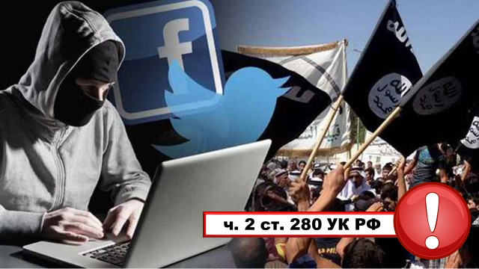  Публикация — это в том числе комментарий, репост и сохраненная фотография, если ее видно из интернета другим людям.  Нужны ли потерпевшие?  Нет, заявления от конкретных людей не нужны. Ответственность наступает за сам факт публикации, а не за то, что кто-то конкретный оскорбился, кому-то был причинен ущерб или кто-то принял руководство к действию и сделал то, что написано | Нельзя призывать к экстремизму, оправдывать или пропагандировать экстремизм  ч. 2 ст. 280 УК РФ  Публичные призывы к осуществлению экстремистской деятельности, совершенные с использованием сети «Интернет», - наказываются  принудительными работами на срок до 5 лет  либо лишением свободы на срок до 5 лет. |  | То есть нельзя говорить, что каких-то людей надо ненавидеть, потому что они во что-то верят, чем-то занимаются или где-то родились. Нельзя предлагать сделать с этими людьми что-то плохое. Например: «приезжие из других стран совершают преступления и их всех нужно наказывать без суда и следствия»  Нельзя публично насмехаться над религиозными символами, святынями и образами. Нельзя публично делать все, что может потенциально оскорбить чьи-то религиозные чувства.  Нельзя делиться такими картинками в интернете и писать комментарии с признаками экстремизма.  Ноябрь 2025 г.  Жительницу Краснодара оштрафовали за публикацию в социальной сети фотографии карты Таро, на которой была изображена пентаграмма. В отношении нее составлен протокол по статье о пропаганде экстремистской символики.
9  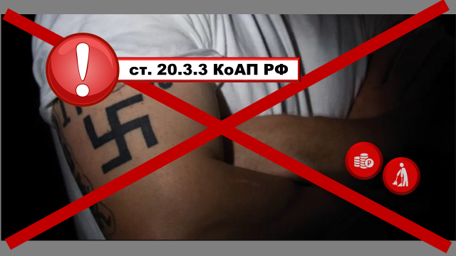 | Административная ответственность предусмотрена за пропаганду и публичное демонстрирование нацистской атрибутики или символики  (изображения свастики, портретов Гитлера и др. нацистов, фразочки, типа «если бы не выиграли войну, жили бы припеваючи в Германии»)  Статья 20.3  влечет:  - штраф на граждан в размере от 1000 до 2000 рублей  либо  - обязательные работы на срок до ста часов |  | В 2018 году краснодарец нанес себе татуировки - символы, являющиеся нацистскими эзотерическими.  В июне 2024 года молодой человек, оголив предплечье, публичную продемонстрировал одну из них, за что был привлечен к административной ответственности.  Штраф мужчина оплатил, однако от демонстрации своих запрещенных татуировок не отказался. На этот раз в отношении молодого человека было возбуждено уголовное дело. Он признан виновным и осужден на 6 месяцев в колонии-поселении.
10  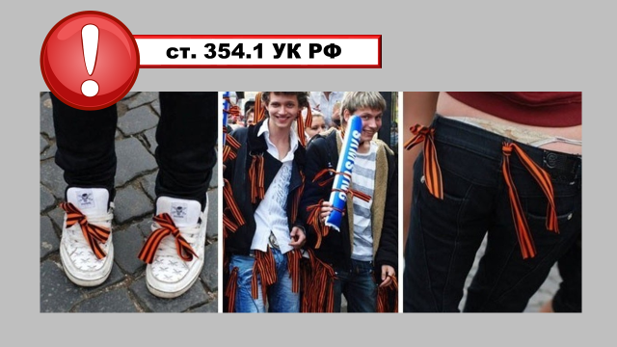 | В перечень уголовных деяний, подпадающих под действие статьи 354.1 УК РФ "Реабилитация нацизма", включены совершенные публично распространение заведомо ложных сведений о ветеранах Великой Отечественной войны, оскорбление памяти защитников Отечества, унижение чести и достоинства ветерана Великой Отечественной войны.  Кроме того, указанная статья 354.1 УК РФ дополнена новыми квалифицирующими признаками, подразумевающими ужесточение наказания за совершение деяния с использованием сети Интернет.  Статья 354.1.  Реабилитация нацизма, оскорбление памяти защитников Отечества с использованием сети «Интернет», - наказываются  штрафом в размере от 2млн. до 5млн. ₽  либо принудительными работами на срок до 5 лет  либо лишением свободы на срок до 5 лет |  | Примеры:  Февраль 2024  Задержана 23-летняя жительница Самары, опубликовавшая в своих соцсетях видеоролик, в котором она «потрогала» грудь «Родины-матери». Ее обвинили ее в оскорблении памяти участников войны и реабилитации нацизма.
11  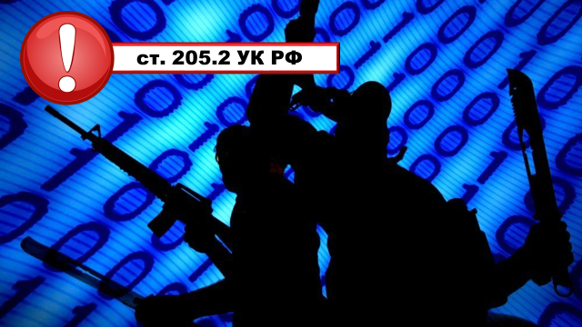 | Нельзя призывать к терроризму, оправдывать или пропагандировать терроризм  ст. 205.2 УК РФ  Публичные призывы к осуществлению террористической деятельности, публичное оправдание терроризма или пропаганда терроризма с использованием сети «Интернет», - наказываются  штрафом от 300 000 до 1 000 000 ₽  либо лишением свободы на срок от 5 до 7 лет |  | Примеры:  Ноябрь 2024 г.  Во Владимирской области несовершеннолетняя девушку записала видео рядом с «Крокус Сити Холлом» и пошутила про теракт. Поводом стало видео, на котором две девушки идут рядом с «Крокусом» и одна из них говорит: «Всем привет, наши любимые фолловеры. Сегодня у нас сходка, вот наши фанаты. Мы приехали в „Крокус Сити Холл“, сейчас будем устраивать теракт».  Ее мать привлечена к административной ответственности по ст. 5.35. о неисполнении обязанностей по воспитанию.  Апрель 2024  Молодого человека привлекли к ответственности за комментарии в социальной сети, где он призывал убивать представителей власти (правоохранительных органов), хотя, на деле совершать подобное не собирался.  Ноябрь 2025  17-летняя жительница Краснодара через принадлежащий ей аккаунт в одном из мессенджеров разместила в администрируемом ею канале сведения, содержащие призыв к осуществлению террористической деятельности, а именно побуждала к совершению действий, связанных с насилием и причинением вреда.  Она привлечена к ответственности по ч. 2 ст. 205.2 УК РФ (публичные призывы к осуществлению террористической деятельности, совершенные с использованием сети Интернет).
12  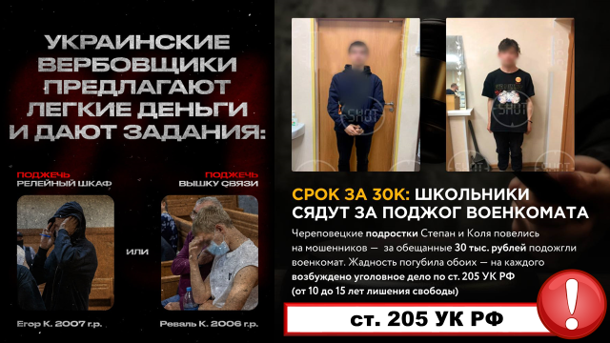 | Статья 205. Террористический акт  Совершение взрыва, поджога или иных действий, устрашающих население и создающих опасность гибели человека, причинения значительного имущественного ущерба либо наступления иных тяжких последствий, в целях дестабилизации деятельности органов власти  наказывается лишением свободы на срок от десяти до двадцати лет |  | В настоящее время в СИЗО № 1 г. Краснодара находятся 8 несовершеннолетних из Краснодара, Сочи, Апшеронского, Белореченского, Северского районов
13  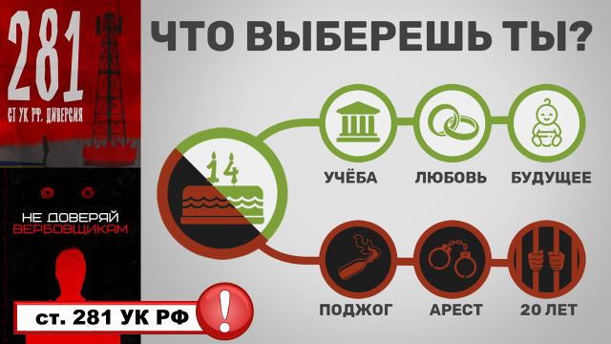 | Статья 281. Диверсия  Совершение взрыва, поджога или иных действий, направленных на разрушение или повреждение предприятий, сооружений, объектов транспортной инфраструктуры и транспортных средств, средств связи, объектов жизнеобеспечения населения либо на нанесение вреда здоровью людей и (или) компонентам природной среды, если эти действия совершены в целях подрыва экономической безопасности и (или) обороноспособности Российской Федерации, -  наказывается лишением свободы на срок от десяти до двадцати лет
14  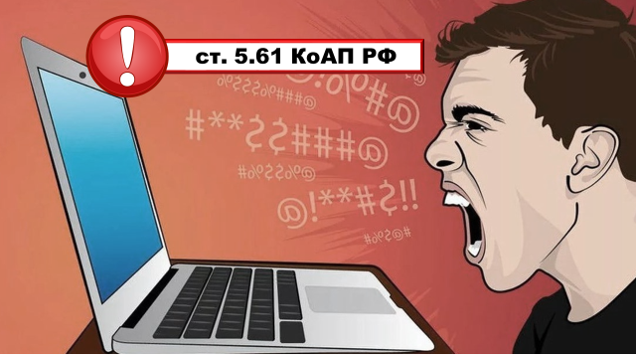 | Публичное оскорбление людей  Чтобы стать участником административного дела об оскорблении, не обязательно материться человеку в лицо. Непристойные ругательства в мессенджерах и соцсетях тоже могут иметь последствия.  ч. 2 ст. 5.61. КоАП РФ  Оскорбление, содержащееся в публичном выступлении, … либо совершенное публично с использованием сети "Интернет", или в отношении нескольких лиц, в том числе индивидуально не определенных, -  влечет наложение административного штрафа на граждан от 5 000 до 10 000 ₽ |  | Частый пример: между парой произошла размолвка, и в сердцах бывшие возлюбленные пишут друг другу не самые приятные слова  И это не только административная ответственность, но и возможный иск о компенсации морального вреда  Пример:  В апреле 2024 г. в Тюменской области суд вынес решение по делу о подростках, которые создали чат в мессенджере, где оскорбляли одноклассницу. районный суд удовлетворил требования прокурора района  Мальчиков оштрафовали, кроме того, были взысканы средства в пользу девочки в качестве моральной компенсации. На общую сумму 335 тысяч рублей (:2=167 500)
15  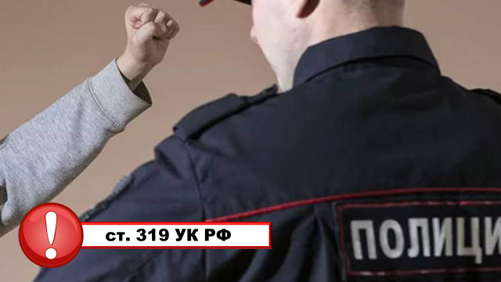 | Оскорбление представителей власти  (сотрудника полиции, Росгвардии, налоговой службы или судебного пристава)  обойдется «дороже», чем оно же в адрес обычного человека, и повлечет уже не административную, а уголовную ответственность  ст. 319 УК РФ  Публичное оскорбление представителя власти при исполнении им своих должностных обязанностей или в связи с их исполнением - наказывается  штрафом до 40 000 ₽  либо обязательными работами на срок до 360 часов,  либо исправительными работами на срок до 1 года |  | Примеры:  В Тамбовской области возбуждено уголовное дело в отношении 16-летнего учащегося колледжа, который допустил в социальной сети оскорбительные высказывания в адрес полицейского, который задержал подростка на футбольном матче за хулиганство.  В Череповце 17-летний школьник под фото женщины-инспектора отдела по делам несовершеннолетних оставил комментарий с оскорблением в адрес сотрудницы полиции.  Оба случая обошлись молодым людям в 40 тыс. рублей
16  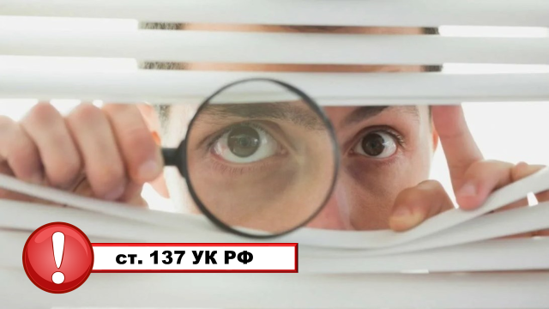 | Нарушение неприкосновенности частной жизни  Если опубликовать информацию о частной жизни других людей, можно получить не только общественное порицание, но и судимость.  Это может быть личная тайна человека, семейная тайна, сведения о его увлечениях, интересах, ценностях, мировоззрении, отношении к религии, образе жизни, состоянии здоровья.  Еще нельзя распространять тайну переписки, телефонных разговоров, тайну усыновления, банковских вкладов и счетов, завещания, адвокатскую и врачебную тайну.  ст. 137 УК РФ  … наказываются штрафом в размере  до 200 000 ₽  … вплоть до лишения свободы на срок до 2 лет  ч.2  распространение … информации, указывающей на личность несовершеннолетнего потерпевшего, не достигшего 16-летнего возраста, по уголовному делу, либо информации, содержащей описание полученных им в связи с преступлением физических или нравственных страданий,  наказывается штрафом в размере от 150 000 до 300 000 ₽ … вплоть до лишения свободы на срок до 5 лет |  | Примеры:  ч. 1 К ответственности привлекли подростка, который распространил личную переписку с одноклассницей внутри классного чата  ч.2 выкладывание в интернет драк, издевательств и т.п.  Декабрь 2024  Подросток участвовал в преступной схеме: публиковал объявления о проведении кастингов для участия в популярном телешоу. Участницам задают ряд пикантных вопросов и после короткого общения предлагают снять одежду. Спустя некоторое время девушки получают сообщение, в котором злоумышленник требует денег, в противном случае, грозит опубликовать компрометирующее видео в сети.  Получая % подросток заработал 10 тыс. руб., а также по ст. 163 УК РФ «Вымогательство» ч. 2. Вымогательство, совершенное: группой лиц по предварительному сговору (наказывается лишением свободы на срок до семи лет со штрафом в размере до пятисот тысяч рублей), по совокупности со ст. 137 – 5 лет лишения свободы
17  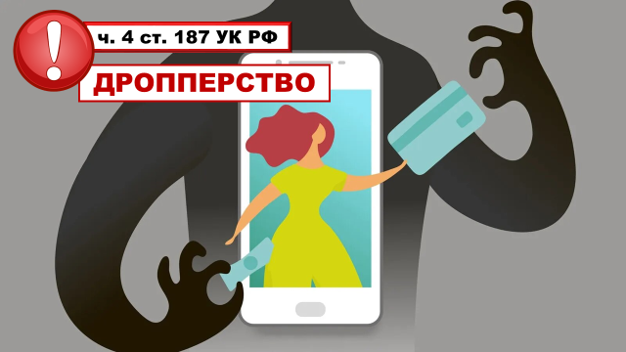 | К числу новых угроз социальной инженерии можно отнести дропперство - мошенническую схему, при которой злоумышленники используют подставных лиц («дропперов»), для получения и перевода незаконно добытых средств.  Злоумышленники используют различные методы для привлечения несовершеннолетних к дропперству. Среди самых распространенных:  - реклама в социальных сетях, где обещают высокие доходы за несложную работу,  - фейковые мобильные приложения или обновления,  - вовлечение через общение в игровых чатах,  - убеждение передать банковские данные карты или ее саму для «проверки подлинности и защиты».  - ответы на ОГЭ и ЕГЭ, для получения доступа к которым надо назвать код из SMS или зарегистрироваться на определенном ресурсе.  Чем грозит? Уголовной ответственностью по части 4 статьи 187 УК РФ. Наказывается:  - штрафом от 100 000 до 300 000 рублей  - либо обязательными работами на срок до 480 часов,  - … лишением свободы на срок до 3 лет. |  | Норма закона новая, соответствующие дополнения внесены только 24 июня 2025 года. Но первая судебная практика появилась:  Уже в сентябре 2025 в России впервые возбуждено уголовное дело против дроппера-подростка: 16-летняя школьница из Красноярского края передала реквизиты своей карты мошенникам, через которую были отмыты украденные деньги.  Объявление о работе в удаленном формате школьница нашла в социальной сети, перешла по ссылке, связалась с потенциальным «работодателем». Тот предложил ей предоставить данные банковской карты, на которую будут поступать денежные средства, которые девушка, в свою очередь, должна будет переводить на определенные реквизиты.  «Заработная плата» школьницы за несколько дней составила 1 600 рублей – небольшой процент от тех самых переводов. А наказание ей грозит нешуточное.
18  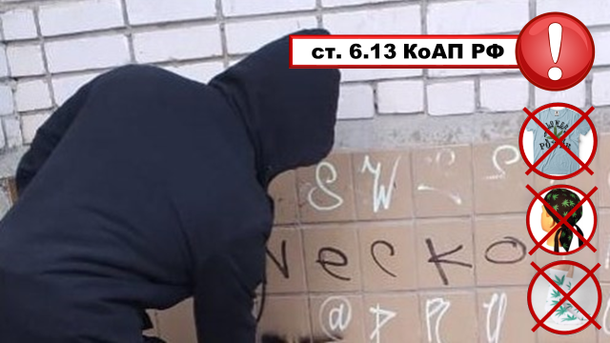 | Пропаганда наркотиков и психотропных веществ  К составу правонарушения отнесут не только размещение информации в Сети, или нанесение надписей с использованием трафарета либо в виде граффити на стены жилых домов, гаражи, остановки общественного транспорт, и другие объекты.  Размещение в соцсетях фотографий с одеждой, на которой есть изображение листьев конопли, может быть квалифицировано по ч. 1 ст. 6.13 КоАП  Статья 6.13. КоАП РФ  1. Пропаганда либо незаконная реклама наркотических средств, психотропных веществ -  с использованием сети «Интернет» -  влечет наложение административного штрафа на граждан в размере  от 5 000 до 30 000 ₽ |  | + конфискация орудия правонарушения (в данном случае орудием является гаджет)  Девушка была оштрафована, разместив у себя на страничке в ВК фото носочков с листиками. + конфискация оборудования (смартфона, компьютера и планшета)
19  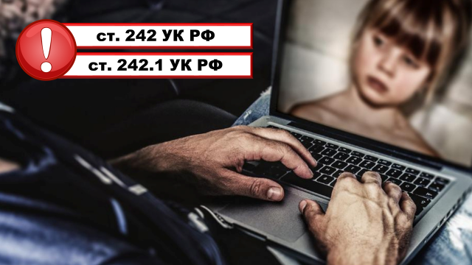 | Незаконные изготовление и оборот порнографических материалов  ст. 242 УК РФ  Распространение, публичная демонстрация или рекламирование порнографических материалов или предметов среди несовершеннолетних  наказываются лишением свободы на срок от 2 до 5 лет  Те же действия с использованием сети «Интернет» -  от 2 до 6 лет  ст. 242.1. УК РФ  Изготовление и оборот материалов или предметов с порнографическими изображениями несовершеннолетних  наказываются лишением свободы на срок от 2 до 8 лет  в отношении лица, не достигшего 14- возраста … от 3 до 10 лет |  | Пример: Житель Уфы встречался с девушкой в своей квартире. Однажды после близости он сфотографировал спящую девушку. Прошло время — пара поссорилась и рассталась. Юноша решил, что надо мстить — и не придумал ничего лучше, как выложить фото и видео в интернет, а также отправил снимки подругам своей бывшей девушки.  Аналогичный случай произошел и в Краснодаре. В социальных сетях появились снимки обнаженной 13-летней кубанской школьницы, размещенные ее сверстником в Интернете после ссоры юных влюбленных. Фото девочка посылала возлюбленному сама.  По данному факту возбуждено уголовное дело. Особое внимание хочется обратить на то, что в описанной истории к уголовной ответственности привлечен еще один персонаж: домохозяйка, возмущенная поведением подростков, разместившая в социальной сети репост со своими комментариями: «Куда смотрят родители этой «звезды плоского экрана?». Тем самым она обеспечила дальнейшее распространение противоправного материала.
20  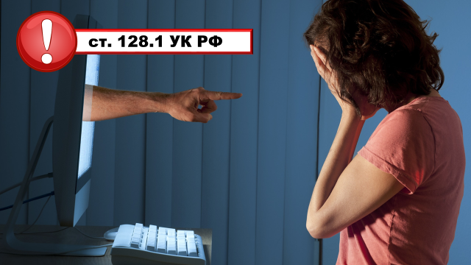 | Распространение заведомо ложной информации, которая порочит честь, достоинство или репутацию другого лица – клевета  ст. 128.1 УК РФ  Клевета… наказывается штрафом в размере  до 500 000 ₽  те же деяния с использованием сети «Интернет» - в размере  до 1 млн. ₽  … вплоть до лишения свободы на срок до 2 лет  За ложное обвинение в преступлении против половой неприкосновенности — до 5 млн. ₽ |  | Пример:  Родители школьницы обратились в суд по факту распространения клеветы одноклассником девочки путем создания подставного аккаунта в социальной сети и публикации в нем порочащей честь и достоинство ложной информации, сообщаемой от лица самой девочки.  Суд вынес обвинительный приговор, назначив в качестве наказания 140 часов обязательных работ. Более того, заявленное ходатайство по ст. 152 ГК РФ о возмещении морального вреда было удовлетворено в полном объеме. Виновную сторону суд обязал выплатить потерпевшей 70 тысяч рублей.
21  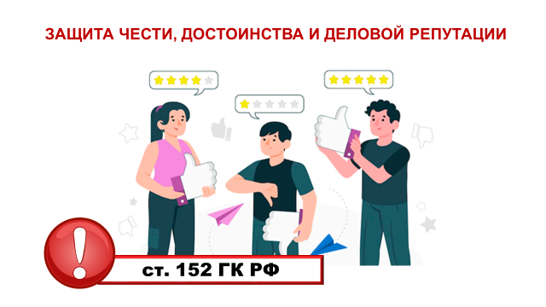 | НО! Клевета может быть в адрес не только человека, но и юрлица. |  | Например, заведомо недостоверные отзывы о деятельности или продукции компаний (иногда конкуренты могут предлагать репосты за деньги)
22  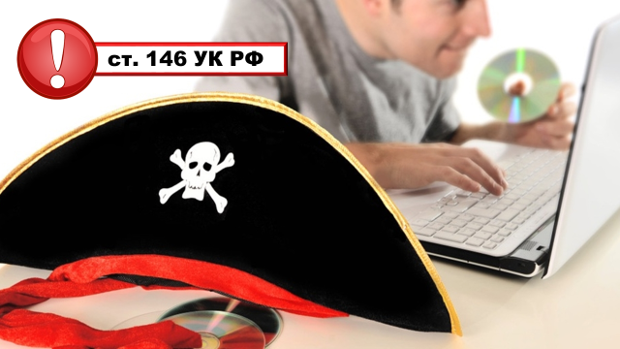 | Нарушение авторских прав  У любого текста, фото или видеоролика в интернете есть автор. Незаконное использование и распространение нелицензионных копий (раздача игры или фильма на торренте) может стать причиной для привлечения по ст. 146 УК РФ.  Нарушение авторских прав – это не только уголовная статья.  ст. 146 УК РФ  Присвоение авторства (плагиат), если это деяние причинило крупный ущерб автору или иному правообладателю, -  наказывается штрафом в размере до 200 000 ₽  либо обязательными работами на срок до 480 часов,  либо исправительными работами на срок до 1 года,  либо арестом на срок до 6 месяцев.  Деяния, в особо крупном размере наказываются  принудительными работами на срок до пяти лет  либо лишением свободы на срок до шести лет со штрафом в размере до пятисот тысяч рублей |  | Правообладатель может потребовать компенсацию от 10 000 до 5 000 000₽. Это уже гражданская ответственность. Сумму определит суд.  Житель г. Якутска признан судом виновным в совершении восьми эпизодов преступления, предусмотренного ч.3 ст.146 УК РФ: фигурант загружал на свой сотовый телефон художественные фильмы, правообладателем которых является якутская кинокомпания, и выкладывал их в мобильное приложение для бесплатного просмотра пользователями. Как установили следователи, таким образом фигурант распространил восемь кинокартин. При этом стоимость билетов за платный просмотр данных фильмов в кинотеатрах республики составляла в среднем около 297 рублей. В результате нарушения авторского права кинокомпании причинён вред в виде упущенной выгоды в особо крупном размере
23  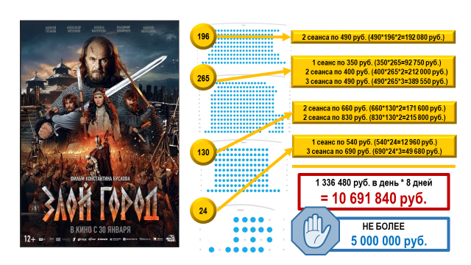 | Давайте считать ущерб (на примере Краснодара)  Яндекс-афиша показывает, что фильм «Злой город» (12+) идет 8 дней по 16 сеансов в день в кинотеатрах города в четырёх кинозалах |  | 10 691 840 руб. Больше 5 млн. с него не взыщут…
24  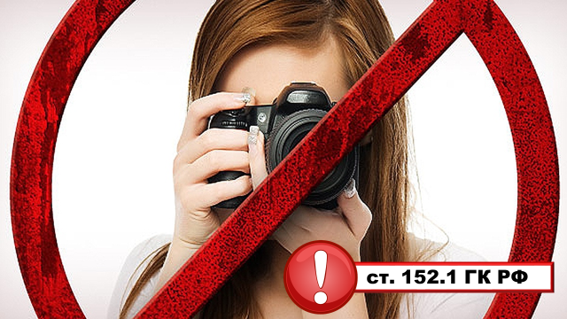 | ст. 152.1. ГК РФ  Охрана изображения гражданина  Обнародование и дальнейшее использование изображения гражданина (в том числе его фотографии или видеозаписи) допускаются только с согласия этого гражданина.  Если изображение гражданина, полученное или используемое с нарушением этого, распространено в сети "Интернет", гражданин вправе требовать удаления этого изображения |  | Шутник с помощью фотошопа изменил фотографии одноклассницы. Его родителям пришлось оплатить работу специалиста по отслеживанию и удалению информации
25  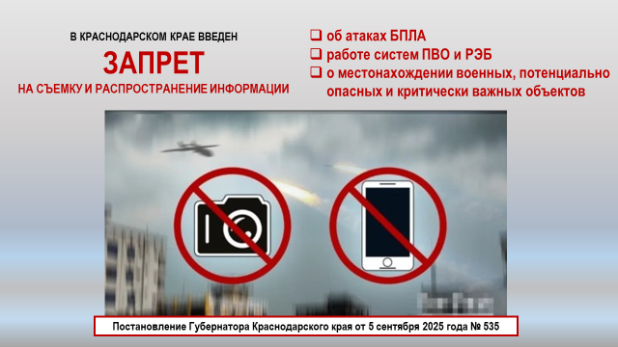 | В Краснодарском крае введен запрет на съемку и распространение информации об атаках БПЛА, работе систем ПВО и РЭБ, о местонахождении военных, потенциально опасных и критически важных объектов. Соответствующее постановление губернатор Вениамин Кондратьев.  Запрещается фотографировать и снимать на видео, а также распространять любую информацию:  - О применении, местах падения и последствиях атак БПЛА (включая информацию по которой можно определить тип БПЛА, место падения и атаки, запуска, траекторию полета, факт поражения объектов, характер повреждений);  - О местах нахождения и работе средств и систем противодействия БПЛА, в том числе ПВО и РЭБ;  - О местах расположения и передислацирования сил и средств Министерства обороны, ФСБ, ФСО, Росгвардии, объектов военной инфраструктуры, потенциально опасных и критически важных объектов, включая системы связи, объекты промышленности, топливно-энергетического комплекса и транспорта (включая информацию, которая может раскрыть места расположения данных сил, средств и объектов).  В настоящее время проходит процедуру согласования проект закона Краснодарского края «О внесении изменений в Закон Краснодарского края «Об административных правонарушениях», предусматривающий установление административной ответственности за неисполнение или нарушение запретов (ограничений) |  | 24 октября 2025 года в СМИ опубликована новость:  За видео с уничтожением украинского беспилотника впервые в России наказали школьницу.  14-летняя Ангелина из Кирова в начале октября записала и скинула кружок в комменты.  В данном случае к ответственности привлекли родителей, девочку поставили на учет в КДН
26  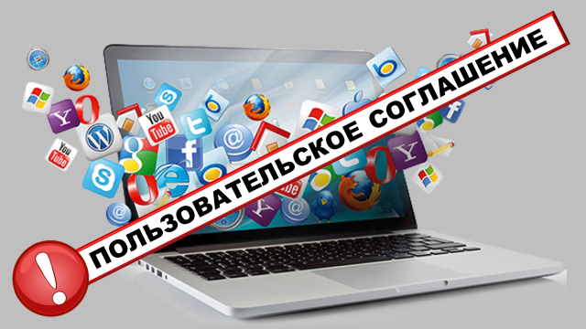 | Нарушение правил отдельных площадок  Штрафов за такие нарушения не будет, но вот получить бан за публикацию провокационного контента можно.  Правила каждой соцсети зафиксированы в пользовательских соглашениях, с которыми посетитель знакомится при регистрации и обязуется соблюдать
27  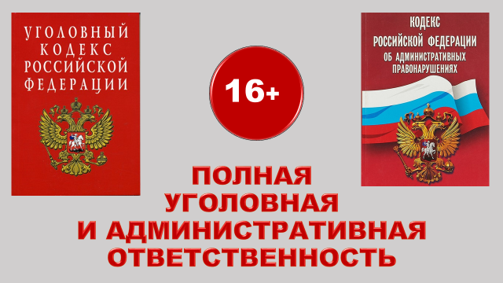 | Перечень преступлений, за которые ответственность наступает с 14 лет является исчерпывающим и предусмотрен ч. 2 ст. 20 УК РФ.  Полная ответственность – с 16 лет  По всем перечисленным преступлениям в виртуальном пространстве – с 16 лет |  | До 16 лет привлечь к ответственности нельзя  В день 16-летия подростка всё ещё нельзя. А вот если нарушит закон на следующие сутки, то уже можно
28  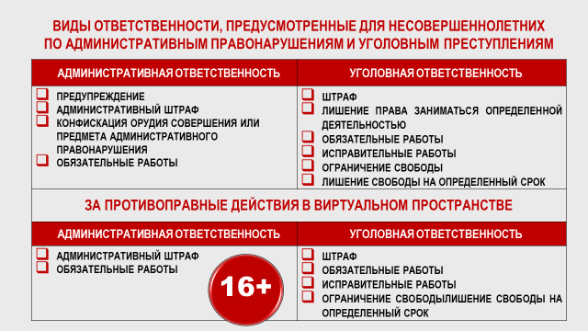 | Административная ответственность  - предупреждение  - административный штраф  - конфискация орудия совершения или предмета административного правонарушения  обязательные работы |  | Уголовная ответственность  - штраф;  - лишение права заниматься определенной деятельностью;  - обязательные работы;  - исправительные работы;  - ограничение свободы;  лишение свободы на определенный срок
За противоправные действия в виртуальном пространстве:
Административная ответственность  - административный штраф  - обязательные работы |  | Уголовная ответственность  - штраф;  - обязательные работы;  - исправительные работы;  - ограничение свободы;  лишение свободы на определенный срок
Кроме того, несовершеннолетние в возрасте от одиннадцати до восемнадцати лет могут быть помещены в специальное учебно-воспитательное учреждение закрытого типа (далее – СУВУЗТ), если они нуждаются в особых условиях воспитания, обучения и требующие специального педагогического подхода в двух случаях: если они
1) не подлежат уголовной ответственности в связи с тем, что к моменту совершения общественно опасного деяния не достигли возраста, с которого наступает уголовная ответственность
2) осуждены за совершение преступления средней тяжести (в нашем случае ст. 282 УК РФ, ст. 280.3 УК РФ, ст. 137 УК РФ (ч.2), ст. 242 УК РФ), а также тяжкого преступления (ст. 242.1. УК РФ), если они освобождены судом от наказания, но суд признает достаточным помещение несовершеннолетнего подсудимого, совершившего это преступление, в такое учреждение.
Несовершеннолетний может быть помещен в указанное учреждение до достижения им возраста 18 лет, но не более чем на три года.
Также отмечу, что
1) о привлечении несовершеннолетнего к административной ответственности за совершение им административного правонарушения становится известно достаточно широкому кругу лиц: от родителей, преподавателей и работодателей до сотрудников органов системы профилактики, поскольку в соответствии со ст. 23.2 КоАП РФ дела об административных правонарушениях рассматривают районные (городские) комиссии по делам несовершеннолетних и защите их прав.
2) стоит помнить, что несовершеннолетних, совершивших правонарушение до достижения возраста, с которого наступает административная ответственность, ставят на учет в органы полиции (Федеральный закон от 24.06.1999 N 120-ФЗ "Об основах системы профилактики безнадзорности и правонарушений несовершеннолетних").

Родители несовершеннолетних могут быть привлечены к ответственности по ст. 5.35 КоАП РФ (неисполнение или ненадлежащее исполнение родителями или иными законными представителями несовершеннолетних обязанностей по содержанию, воспитанию, обучению, защите прав и интересов несовершеннолетних).
29  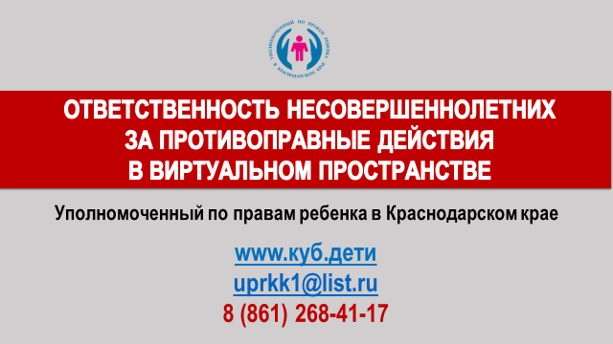 | Уважаемые ребята! Надеюсь, сегодня мне удалось повысить уровень ваших правовых знаний, а также что информация, полученная вами сегодня, будет для вас полезна.  Обратите внимание на слайд, на нем указаны контакты Уполномоченного по правам ребенка в Краснодарском крае. Вы можете обратиться к Уполномоченному для получения правовой консультации на «отзывчивый» телефон, написать письмо на электронную почту, зайти на наш сайт,
30  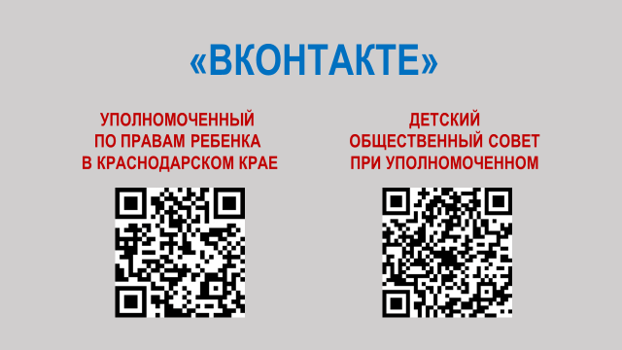 | подписаться на страничку Уполномоченного и на страничку Детского общественного совета при Уполномоченном в «ВКонтакте».

